Белорусский государственный технологический университет

Факультет информационных технологий

Кафедра программной инженерии

Лабораторная работа 2

По дисциплине «Основы алгоритмизации и программирования»

На тему «Способы представления алгоритмов»

Выполнил:

Студент 1 курса 9 группы

Бондарик Никита Дмитриевич

Преподаватель: асс. Андронова М.В.

Вариант 3

## Задание 1

Даны действительные числа **x, y, z.** Вычислить **max(x + y + z, xyz) * 3***.*

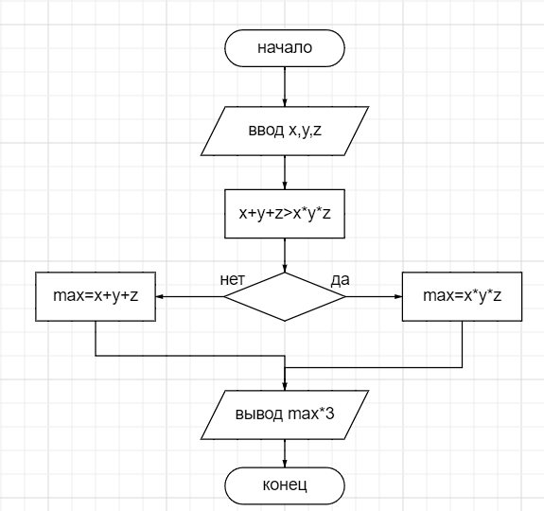

#### Описание действий

1. Вводим переменные x,y,z.
2. Задаём формулу чтобы проверить что больше (сумма или произведение).
3. Если да, значит произведение больше. Если нет, значит сумма.
4. Вывод максимального значения умноженного на 3.

# Задание 2

Даны три числа **a**, **b** и **c**. Найти среднее геометрическое этих чисел, если все они отличны от нуля, и среднее арифметическое в противном случае.

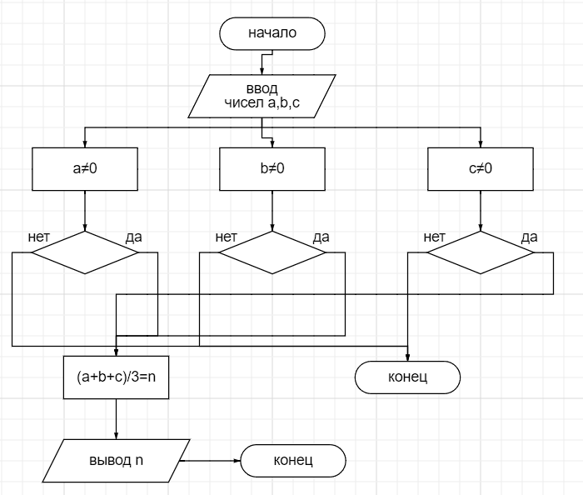

Описание действий

1. Ввод чисел a,b,c.
2. Проверка каждого числа на неравенство нулю (если равно, то конец)
3. Вставляем числа в формулу среднего геометрического
4. Вывод суммы
5. Конец